Les nombres jusqu’à 99 999
Fiche n° 1 : numération

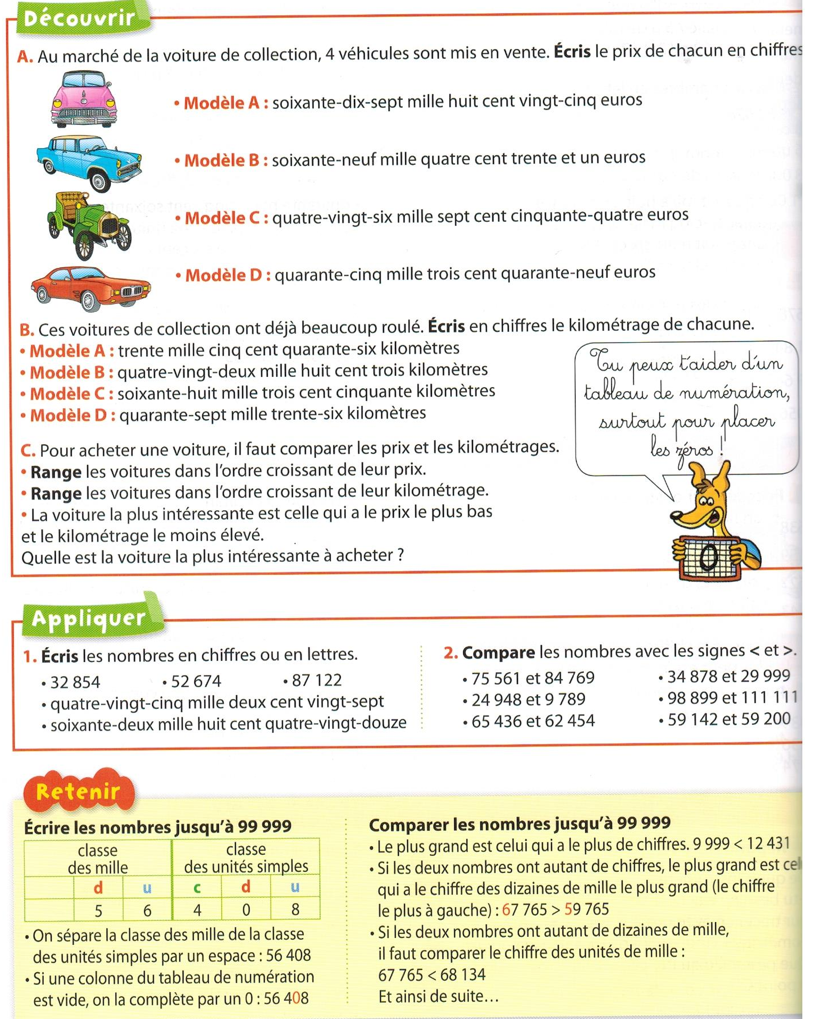

La principale unité de mesure de longueurs est le mètre.
Pour comparer ou calculer des mesures de longueurs, il faut les convertir dans la même unité : pour cela, on utilise un tableau de conversion.

Multiples du mètre |  |  | Mètre m | Sous-multiples du mètre
kilomètre  km | hectomètre  hm | décamètre  dam |  | décimètre  dm | centimètre  cm | millimètre  mm
 |  |  | 1 | 0 | 0 | 0
1 | 0 | 0 | 0

1 km = 10 hm = 100 dam = 1000 m

1 m = 10 dm = 100 cm = 1000 mm

Ex 1 : Plus grand ou plus petit qu’un mètre.
a)la longueur d’une trousse _______________
b) la largeur de la classe __________________

38 642 :_______________________________________________________
62 628 :____________________________________________

1)
2)
1)
2)
1)
2)
3)

1)
2)
3)
4)

1)
2)
3)

1)
2)
3)
4)

Entoure le plus grand

Entoure

Entoure

